JEDILNIK VRTEC (29. 11. 2021 do 30. 11. 2021)

PONEDELJEK: 29. 11. 2021
Zajtrk: črn kruh, zeliščni namaz, kakav, jabolko
Alergeni: 1, 7, lahko 6, 8
Kosilo: korenčkova juha, špageti, svinjski zrezki s polivko, zelena solata s koruzo
Alergeni: 1, 3, 7, 12
Pop. malica: plazma keksi (Alergeni: 1, 7)

TOREK: 30. 11. 2021
Zajtrk: šolski črn, kruh, kisla smetana, marmelada, čaj, mandarina
Alergeni: 1, 7, 12
Kosilo: porova juha, telečji ragu, kruhova rezina, mešana solata
Alergeni: 1, 3, 7, 12
Pop. malica: kivi (Alergeni: /)

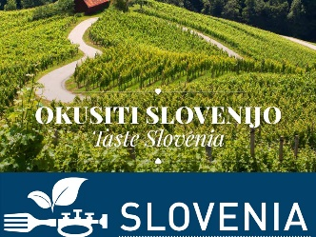
DOBER TEK!
- Pridržujemo si pravico do spremembe jedilnika.
- V vrtcu in šoli delimo nesladkan čaj, vodo.
- Otroci z dietami imajo prilagojen jedilnik.
- Jedi, obarvane zeleno, vsebujejo živila lokalnega izvora.

